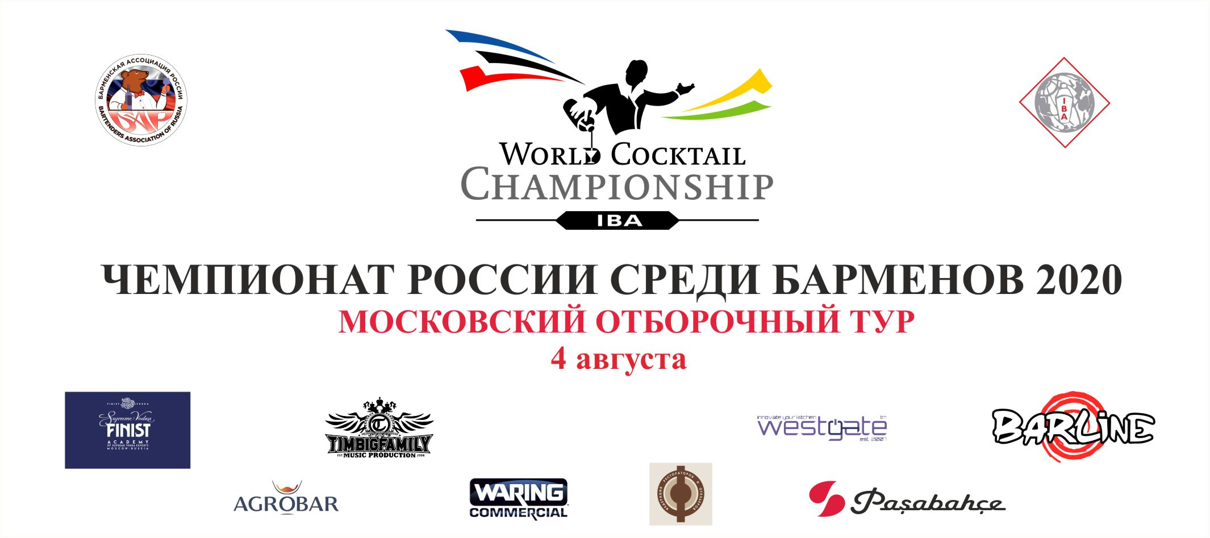

ПОЛОЖЕНИЕ О ПРОВЕДЕНИИ
Московский отборочный тур («Конкурс») является региональным отборочным туром на Чемпионат России среди барменов 2020, который состоится в октябре 2020 года в отеле “Holiday Inn Lesnaya”, г. Москва.

ПРИЗЫ И НАГРАДЫ

Победитель в номинации «Классика» получает звание «Лучший бармен Москвы 2020» и право представлять регион – Москва, на ФИНАЛЕ Чемпионата России среди барменов 2020.
Участник, занявший второе место, также допускается к участию в ФИНАЛЕ Чемпионата России среди барменов 2020.
ФОРМАТ ПРОВЕДЕНИЯ «КОНКУРСА»

Номинация «Классика» – классическое выступление с приготовлением авторского и заданного коктейля.

ДАТА, ВРЕМЯ, МЕСТО ПРОВЕДЕНИЯ И РЕГЛАМЕНТ «КОНКУРСА»

4 августа, клуб “Tерритория”
Адрес: Рязанский проспект, 64

11.20 – регистрация и жеребьёвка
12.00 – презентация блендеров “Waring”
12.20 – мастер-класс Ивана Гринько по пюре “Агробар”
13.00 - мастер-класс по водке “Finist”
13.40-13.50 – перерыв
14.00 - открытый мастер-класс компании “Barline” (Ярослав Панов и
Дмитрий Соколов)
15.40 – кофе-брейк
16.00 – конкурс “Классика”
19.00 – конкурс “Флейринг”

ПРАВИЛА И МЕХАНИКА «КОНКУРСА»

Номинация «Классика»

Выступление за портативной барной стойкой!

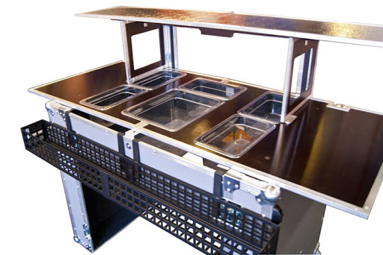
- Необходимо приготовить один авторский коктейль в 3 (трех) экземплярах, используя классическую технику выступления и один заданный коктейль в блендере “Waring”.
- Категория коктейля – Fancy drink

Авторский коктейль должен обязательно включать не менее 30 мл водки “Finist”и сироп Barline – не менее 5 мл(список смотреть на сайте https://www.barline.club/shop/).

- Если Вы используете пюре, то можно использовать только пюре “Barline” ( черника, облепиха, клубника, манго, малина, ежевика, маракуйя) - список смотреть на сайте https://www.barline.club/shop/ или пюре “Агробар” ( см. ассортимент по ссылке https://www.agrobar.org/ )

- Если Вы используете топпинг, то можно использовать топпинг только марки “Barline” -список смотреть на сайте https://www.barline.club/shop/.

Сиропы, пюре и топпинги других марок использовать запрещено!!!

- Все остальные компоненты для авторского коктейля, могут быть любыми, и участник приносит самостоятельно (любой алкоголь, кроме водки, соки, фрукты, травы и т.д.)

- Авторские коктейли должны быть новыми и придуманы конкурсантом. Использование известных рецептур запрещается.
- Время, отведенное на приготовление авторских и заданного коктейлей - 5 минут.
- Участник может использовать любой метод приготовления коктейля.
- Все алкогольные ингредиенты, использованные для приготовления авторского коктейля должны быть в оригинальной упаковке. Безалкогольные ингредиенты – в кувшинах или в оригинальной упаковке
- Объем используемого алкоголя в одном коктейле не должен быть меньше 20 мл и превышать 70 мл.
- Количество всех ингредиентов для приготовления коктейля – не более 7(семи), включая капли.
- Не допускается смешивание двух компонентов, засчитываемых как один.
- Для украшения могут быть использованы только натуральные фрукты, ягоды и т.д, предоставленные организаторами или самим участником. Не разрешается использовать фабричные украшения, за исключением трубочек, шпажек.
-Не допускается использовать в рецепте мороженое, йогурты
-Запрещено приготовление горячих коктейлей
- Участники должны использовать собственный инвентарь для приготовления коктейлей
- Время, отведенное на предварительное изготовление украшения в подсобном помещении и на подготовку конкурсанта, не должно превышать 15 минут
- Внешний вид конкурсанта должен соответствовать классическому стилю. Классическая обувь, брюки (юбки), рубашки (блузки), галстук (бабочка). Также возможно выступление в фирменной одежде заведения, но по согласованию с организаторами.
- Выступление участников оценивается техническим и дегустационным жюри.
- Участник должен приготовить заданный коктейль методом blend в блендере Waring по одной из следующей рецептуре: водка “Finist” – 30 мл, пюре Агробар – 40 мл, сироп Barline – 20 мл (вкус выдается организаторами непосредственно перед выступлением), фреш лимона – 20 мл, бокал рокс или мартини.
Выступление участников в брендированной одежде и использование брендированных аксессуаров запрещено!
Заявки принимаются до 1 августа включительно на e-mail: kolbeevbar@bk.ru
Телефон для связи 8-909-697-51-67 – Сергей Колбеев

Дополнительно, предоставляемая организаторами
продукция, оборудование,посуда

Блендер, трубочки, лёд, шпажки
Алкоголь: водка “Finist”
Безалкогольная продукция:
Сиропы “Barline” в ассортименте
Пюре “Barline”
Пюре “Агробар”
Топпинги “Barline”
Фрукты:
Лимоны, лаймы, апельсины
ПосудаElysia:
Хайбол 280мл
Олд Фэшн210 мл
Мартини 220 мл

